Муниципальное бюджетное общеобразовательное учреждение «Урусовская основная  общеобразовательная школа имени  Рафката Закирова»  Мензелинского муниципального района  ул.Школьная,д.2,Мензелинский район, д.Урусово,423706  Тел./факс: (85555)2-79-89  e-mail: urus_sh@mail.ru,  https://edu.tatar.ru/menzelinsk/urusovo/sch |  | Минзәлә муниципаль районы  “Рәфкат Закиров исемендәге Урыс төп гомуми белем мәктәбе“  гомуми белем муниципаль бюджет учреждениесе  Мәктәп ур., 2 нче йорт,  Минзәлә районы, Урыс авылы,423706  Тел./факс: (85555) 2–79-89  e-mail: urus_sh@mail.ru  https://edu.tatar.ru/menzelinsk/urusovo/sch
ОКПО 54438649; ОГРН 1021605554618; ИНН/КПП: 1628004369/162801001
_____________________________________________________________________________________________
Ведущему консультанту
(по Мензелинскому муниципальному району)
Н.В.Ботовой

Согласно письма №155-10-28-1-9 от 29.08.2025 отдела реализации полномочий в области гражданской обороны МЧС Республики Татарстан «О проведении открытого урока» и в рамках «Месячника безопасности детей:
1)В МБОУ « Урусовская ООШ имени Р.Закирова» ММР РТ был проведен общешкольный урок посвященный правилам безопасного поведения в условиях различного ряда чрезвычайных ситуаций с отработкой вопросов срочной эвакуации из здания школы.
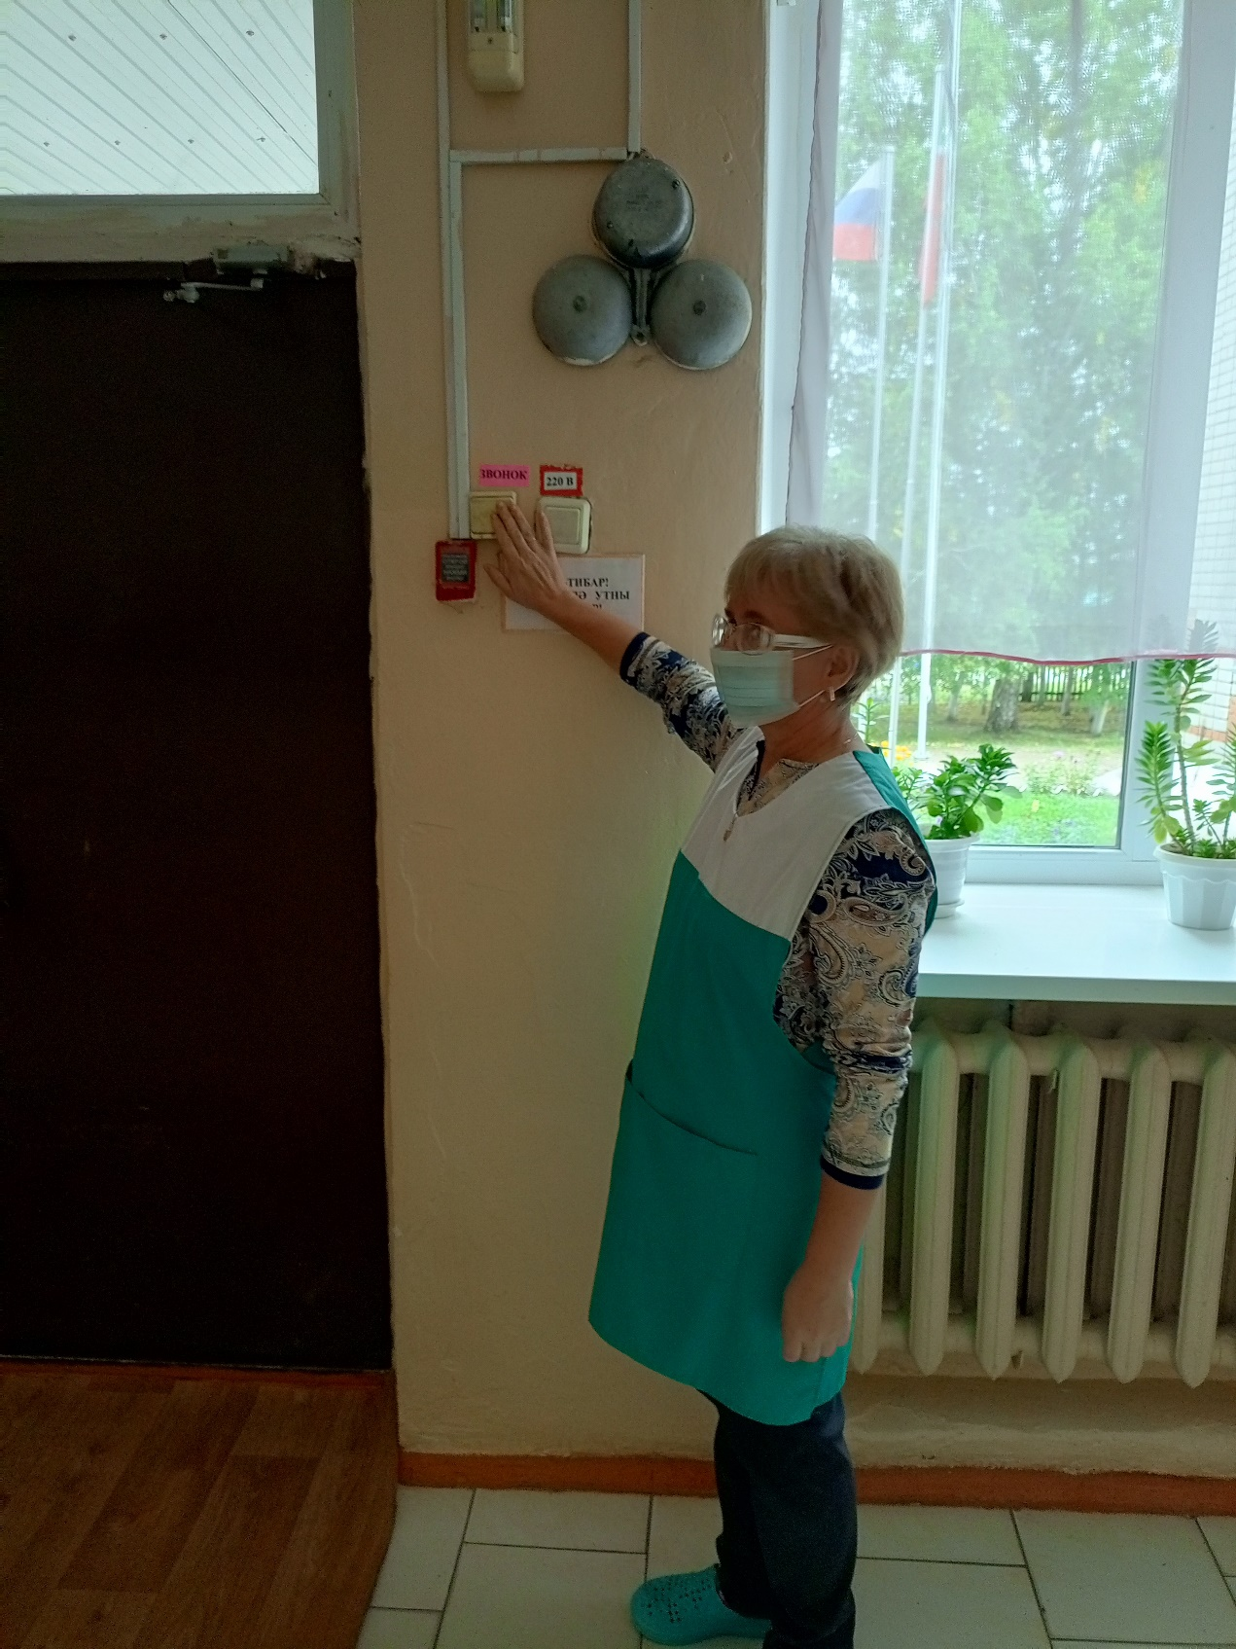
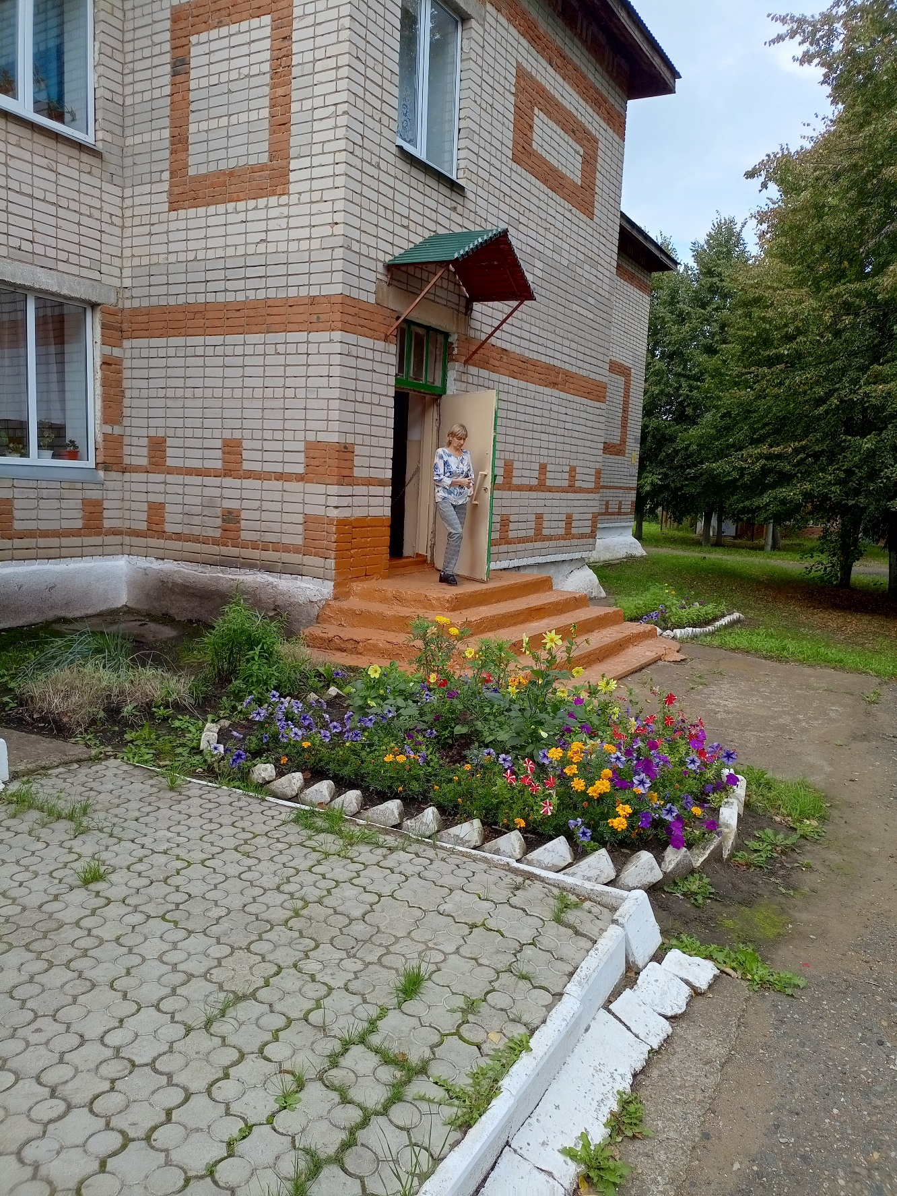
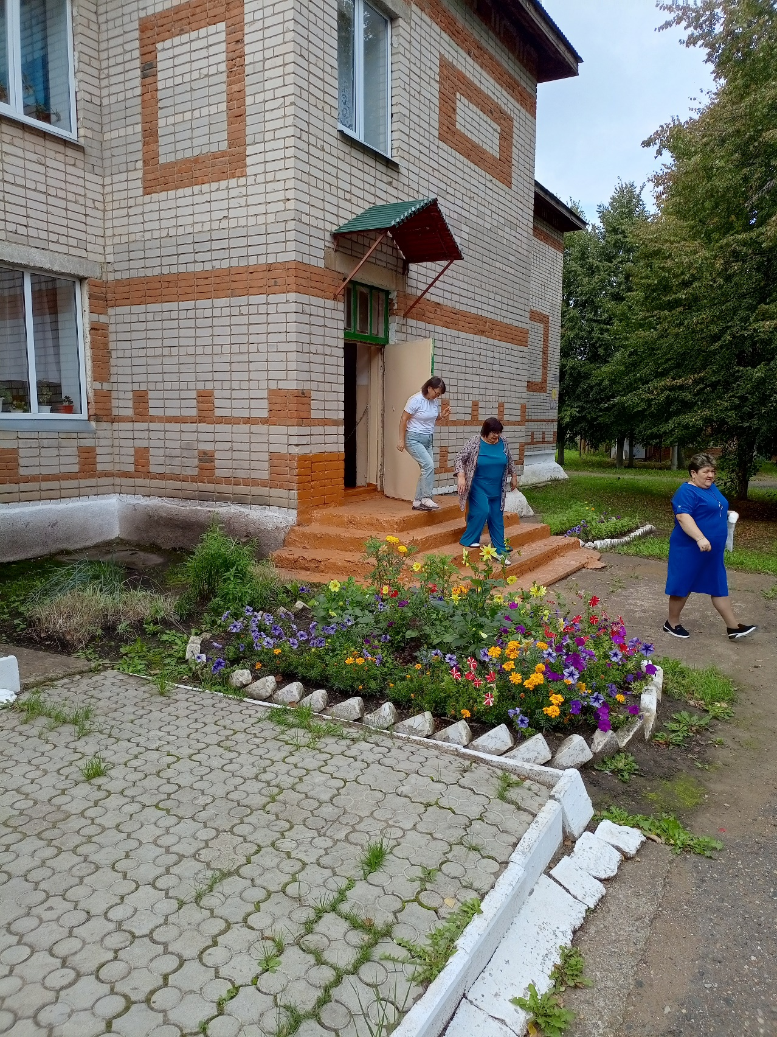
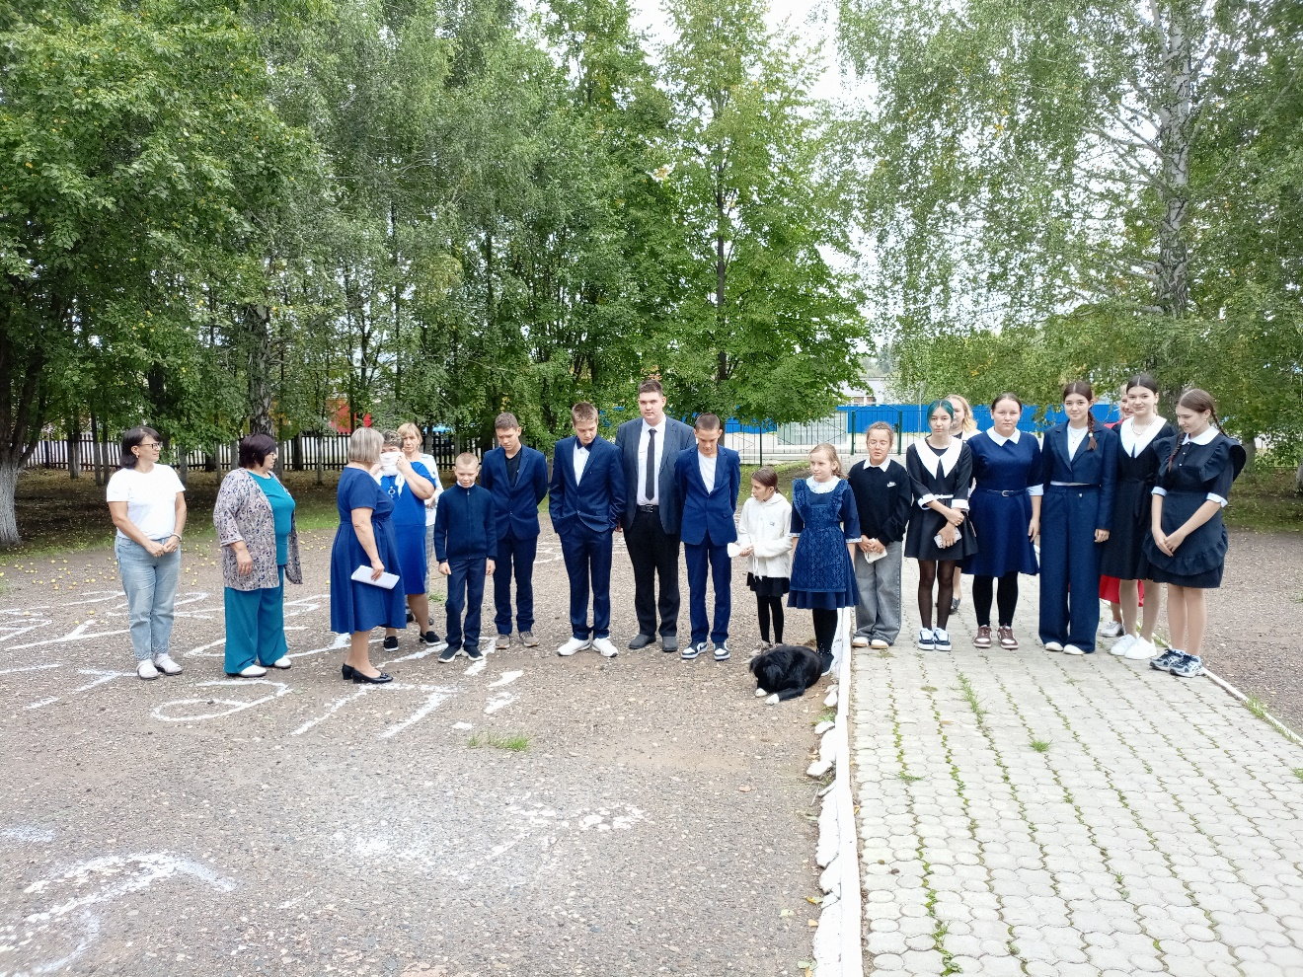
Полная эвакуация была проведена в течение 1,5 минуты!

2) Был проведен подробный анализ действия детей при срочной эвакуации детей. Выявлены ошибки в действиях и назначен срок исправления недостатков.
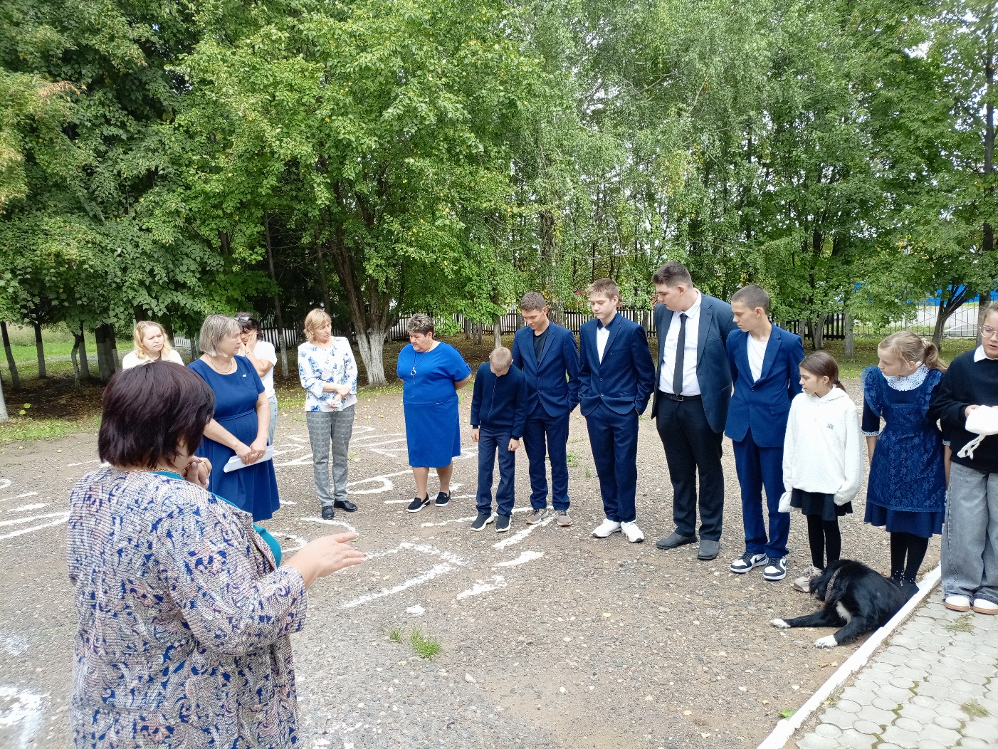

03.09.2025
Директор школы И.Р.Маузеев

